#### **Radia Perlman**

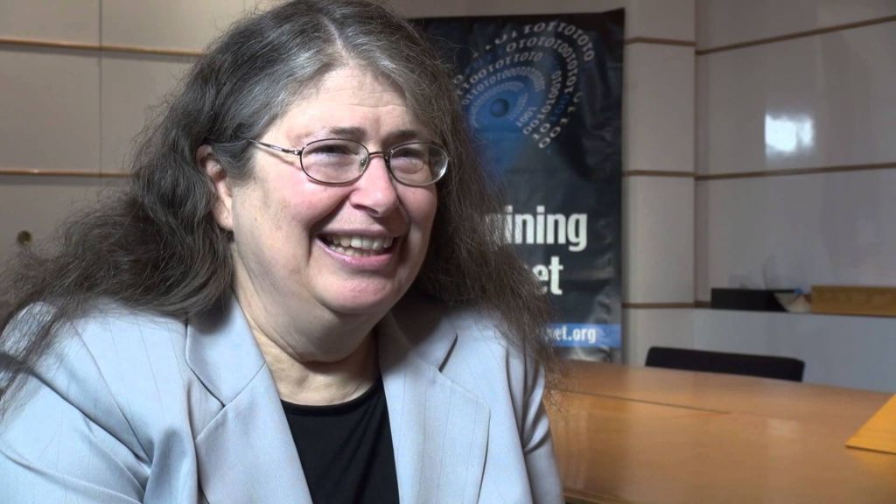

Se Tim Berners-Lee é o pai da internet, Radia Perlman pode ser considerada como a mãe. Designer de software e engenheira de redes, ela foi a responsável pela criação do protocolo STP (Spanning Tree Protocol), que melhorou a performance de sistemas conectados ao evitar a realização de loops de dados, garantindo que as informações trafeguem mesmo em caso de problemas, sem ficarem perdidas tentando firmar uma conexão inexistente..

Imagine que você precise chegar ao outro lado de um rio e possui diversas alternativas para fazer isso – uma ponte de madeira frágil, uma com elevações, outra que desce até a água para depois subir e, finalmente, aquela em linha reta, a mais eficiente, feita de concreto. O protocolo de Perlman permite que os dados, como você, saibam que aquele é o caminho mais rápido para chegar ao destino. Caso algo dê errado, ele também permite mensurar qual é o segundo melhor, e assim por diante.

Ela também é uma das pioneiras no ensino de programação e arquiteturas de redes para crianças, além de ter sido uma das criadoras do TORTIS, uma linguagem de programação com fins também educacionais, só que de robótica. Ela também foi a responsável por diversos protocolos de segurança de rede e, hoje, trabalha na Intel, além de ser dona de mais de 50 patentes relacionadas a tecnologias de conexão.